Soukhoï Su-57

Table des matières
Soukhoï Su-57 1
Introduction 2
Caractéristiques 2
Motorisation 3
Avionique 4

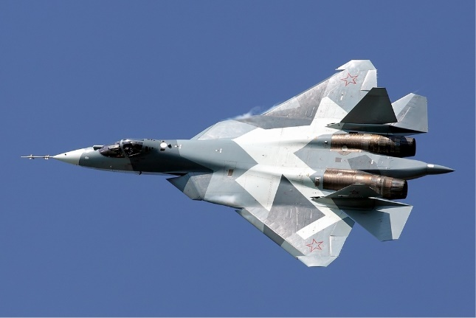
Introduction
Le Soukhoï Su-57 (en russe : Сухой Су-57, Code OTAN : Felon, depuis septembre 2019) est un avion de combat polyvalent furtif de cinquième génération.
Les caractéristiques ne sont, fin 2018, toujours pas officielles et font l'objet de nombreuses spéculations. On connaît seulement quelques spécifications et mensurations, comme son poids, de l'ordre de 30 t en ordre de combat, une soute de 4,80 m de long au minimum, le fait qu'il sera biréacteur, monoplace pour la version russe, biplace pour la version indienne, équipé d'un radar à antenne active Sh121 conçu par Tikhomirov NIIP et de radars bande L dans les ailes. Les versions russes et indiennes présenteront des différences notables (envergure, équipements électroniques...). Il semble que le chasseur T-50 créé de série ait reçu la désignation officielle Su-57.

Caractéristiques
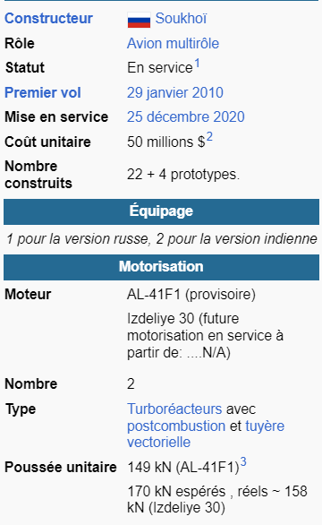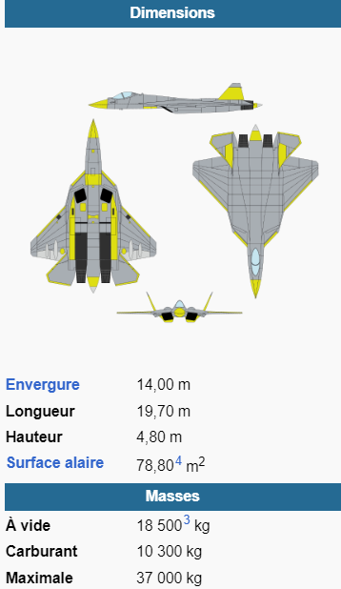
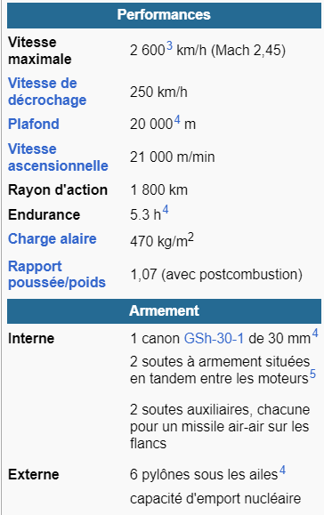

Motorisation
Il est annoncé en 2015 que le moteur « Izdeliye 30 », censé avoir une poussée supérieure à 17 t et prévu pour propulser tous les appareils à l'horizon 2020, a commencé son développement chez UEC Saturn. Un premier exemplaire voit le jour en 2016. La production en série est espérée en 2020 mais, en octobre 2022, il est toujours en cours de mise au point. Il est alors espéré qu'il soit opérationnel fin 2024.
En attendant, le T-50 reste motorisé avec l’AL-41F1, ou « Izdeliye 117 », une profonde modernisation de l’AL-31FP qui équipe les Su-30. L'AL-41F1 est doté d’une soufflante au diamètre agrandi, de nouveaux étages de turbine à basse et haute pression, d’une chambre de combustion améliorée et d’une nouvelle régulation numérique fortement intégrée au reste des systèmes de l’avion. Ces moteurs sont équipés de tuyères à poussée vectorielle tridimensionnelles, rendant l'avion très maniable. Seize moteurs AL-41F1 ont été fabriqués, dont six pour les essais au sol dont plusieurs ont subi de graves incidents.
Au moins un incendie moteur a été constaté entraînant la destruction complète de l'engin et à l'occasion d'une démonstration faite aux forces aériennes indiennes dans le cadre du programme FGFA un autre moteur aurait pris feu. Le PAK-FA a également été victime d'une extinction moteur lors du salon aérospatial de Moscou (MAKS) 2011, au cours de laquelle le pilote du T-50 concerné fut contraint de renoncer à son décollage.
L'AL-41F1, bien que particulièrement puissant, est surtout réputé pour son manque de fiabilité chronique.

Avionique
Ce nouvel appareil est une fusion d'un appareil de frappe et d'un chasseur, il est équipé, selon son constructeur, d'une avionique dernier cri avec une fonction « pilote électronique ».
Il possède également un important camouflage face aux radars, aux systèmes optiques et infrarouges (grâce aux matériaux composites). Cela participe à la dissimulation de l'appareil, laissant le pilote se concentrer sur l'accomplissement de missions tactiques. Toutefois, il est à remarquer que les tuyères à poussée vectorielle sont identiques à celles du démonstrateur Su-37 et ne présentent donc pas les gages d'une très bonne furtivité.

